1) 4 casas após a virgula. Use exel Procurando-se baratear o preço de alguns materiais e com o uso de alguns materiais recicláveis, algumas pesquisas na tem sido realizadas, sendo uma delas a adição de cascas de arroz nas formulações de concreto. Adiciona-se % cascas na mistura e faz-se análises de corpos de provas e mede-se resistências: Dada a tabela abaixo,
% casca de cascas de arroz | Resistências (MPa)
2 | 51
4 | 51
6 | 54
8 | 53
10 | 60
12 | 65
15 | 66
4 casas após a virgula
a) Calcule o coeficiente correlação r, de determinação r² e a equação de reta (apresente todos os cálculos com 4 casas após a vírgula e arredondamento)
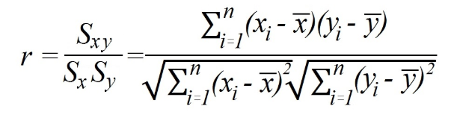
Código em Python para calcular o coeficiente de correlação e o coeficiente de determinação:
from math import *

xArr = [2,4,6,8,10,12,15]
yArr = [51,51,54,53,60,65,66]

# SXX
lhs = 0
for i in range(len(xArr)):
lhs += xArr[i] * xArr[i]

lhs *= len(xArr)
sxx = lhs - (pow(sum(xArr), 2))

# SYY
lhs = 0
for i in range(len(xArr)):
lhs += yArr[i] * yArr[i]

lhs *= len(xArr)
syy = lhs - (pow(sum(yArr), 2))

# SXY
lhs = 0
for i in range(len(xArr)):
lhs += xArr[i] * yArr[i]

lhs *= len(xArr)
sxy = lhs - (sum(xArr) * sum(yArr))

print('SXX: ' + str(sxx))
print('SXY: ' + str(syy))
print('SXY: ' + str(sxy))
print('r: ' + str(sxy/sqrt(sxx * syy)))
input()

Após calcular os dados, temos que:
Coeficiente de correlação (r): 0.9428
Coeficiente de determinação (r²): 0.9428 * 0.9428 = 0.8888

Código em Python para calcular o coeficiente angular e o coeficiente linear:
from math import *

xArr = [10,15,20,25,30]
yArr = [1003,1005,1010,1011,1014]

# CALCULAR M

# NUMERADOR
soma = 0

for i in range(len(xArr)):
soma += xArr[i] * yArr[i]

soma *= len(xArr)
numerador = soma - (sum(xArr) * sum(yArr))

# DENOMINADOR
soma = 0

for i in range(len(xArr)):
soma += xArr[i] * xArr[i]

soma *= len(xArr)
denominador = soma - pow(sum(xArr), 2)

m = numerador/denominador

# CALCULAR B
soma = 0

for i in range(len(xArr)):
soma += xArr[i] * xArr[i]

soma *= sum(yArr)

soma2 = 0
for i in range(len(yArr)):
soma2 += xArr[i] * yArr[i]

soma2 *= sum(xArr)

numerador = soma - soma2

soma = 0
for i in range(len(yArr)):
soma += xArr[i] * xArr[i]

soma *= len(xArr)
denominador = soma - pow(sum(xArr), 2)

b = numerador/denominador

print("m: " + str(m))
print("b: " + str(b))
input()

Após calcular os dados, temos que:
Coeficiente angular (m): 1.336
Coeficiente linear (b): 46.2608
Equação da reta: f(x) = 1.336x + 46.2608

b) Faça uma interpretação detalhada dos dados obtidos no item a:
Há uma forte correlação entre a razão de casca de grãos de arroz usadas no material (x), e a resistência de tal material (y). O coeficiente de determinação (0.8888), indica que aproximadamente 88% dos dados de resistência estão relacionados com a quantidade de casca de grãos de arroz.
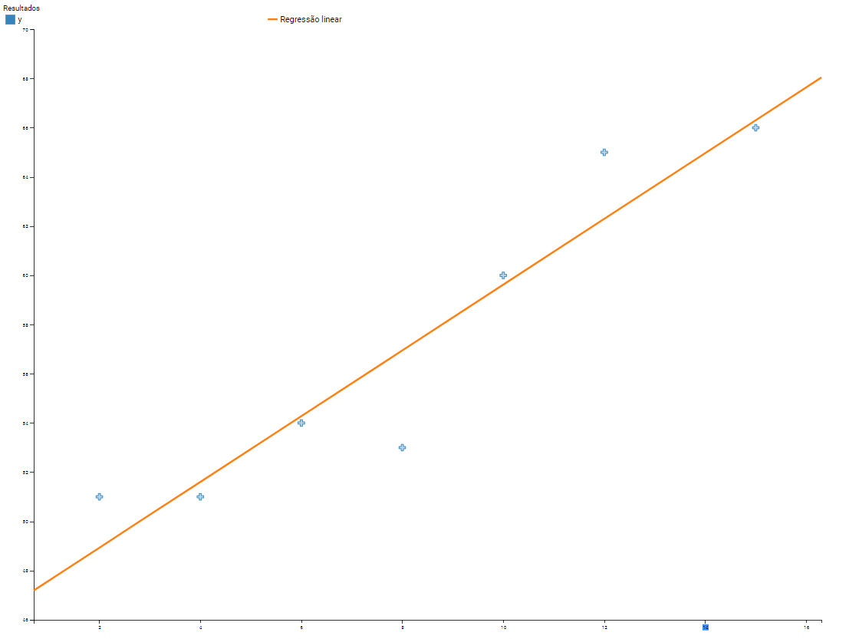

2- Nesta questão use duas casas após a virgula em todos os cálculos; (para testes de hipóteses, Passos: defina as hipóteses (o,25), faça o teste com valor critico (0,25) valor amostral (0,5), tome a decisão (0,5) a resposta deverá ser conclusiva conforme a pergunta do teste ).Um artigo no periódico Material Engineering descreve os resultados de testes de tensão quanto á adesão em corpos de prova da liga U-700. A carga no ponto de falha do corpo de prova e dada a seguir(em MPa).
9,8 | 8,5 | 12,6 | 6,7 | 10,8
5,4 | 4,1 | 13,6 | 9,9 | 11,4
10,4 | 8,8 | 7,5 | 7,4 | 9,4
9,5 | 11,9 | 10,7 | 9,9 | 11,4
10,1  9,5 | 7,9  11,5 | 10,9  10,7 | 10,5  8,3 | 9,7  9,2
Aplique um método estatístico e verifique se os dados sugerem que a carga média na falha seja inferior a 10MPa ao nível de 5%?(método inadequado será desconsiderado a resolução).

H0 | μ = 10
H1 | μ < 10

Dados (arr) : [9.8,8.5,12.6,6.7,10.8,5.4,4.1,13.6,9.9,11.4,10.4,8.8,7.5,7.4,9.4,9.5,11.9,10.7,9.9,11.4,10.1,7.9,10.9,10.5,9.7,9.5,11.5,10.7,8.3,9.2]

Média (Xmédio): sum(arr)/len(arr) = 9.6
σ = 2.0347
gl = 29
n = 30

Como n é 30 (ou seja, maior ou igual à 30), calculamos Zcal ao invés de t0 e comparamos com o T tabelado:
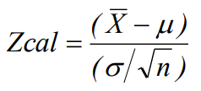
zcal = (media - 10)/(desvio/sqrt(30))
zcal = -1.0767632722370208 ou -1.0767

Olhando na tabela, temos que o T tabelado para o teste unicaudal à 5% de significância e 29 graus de liberdade é:
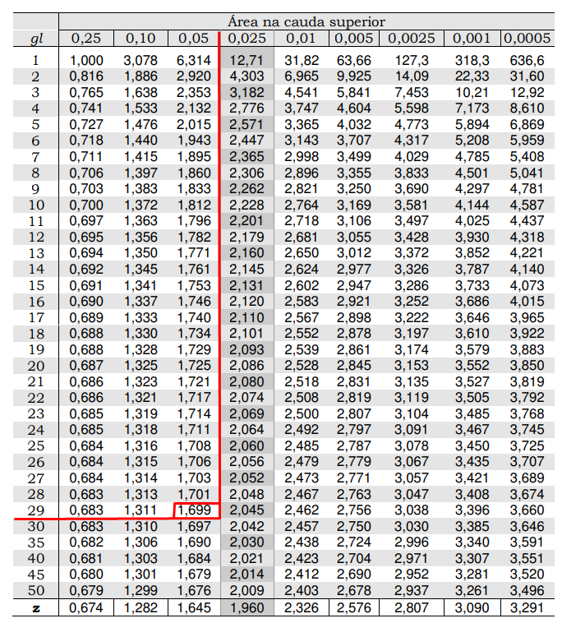

T crítico = 1.699

Como o teste é para a esquerda (hipótese testa o menor), temos que o T crítico é o seu próprio complemento negativo:

T crítico = -1.699

Como o Zcal está na área de aceitação de H0 (pois é maior do que o T crítico), podemos afirmar que a hipótese de que a carga média na falha ser menor do que 10 (ou seja, H1) está errada.

T: Descrito em vermelho
Tcrítico à esquerda: Descrito em verde

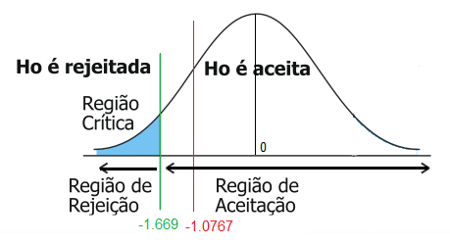
3)- Nesta questão use 2 casas após a virgula em todos os cálculos; (para testes de hipóteses, Passos: defina as hipóteses (o,25), faça o teste com valor critico (0,25) valor amostral (0,5), tome a decisão (0,5) a resposta deverá ser conclusiva conforme a pergunta do teste ).
Um grupo de estudantes de Engenharia fizeram um treinamento para usar dois equipamentos. Primeiro treinaram no equipamento A. Pode-se dizer que demoraram menos tempo em horas no A ou no B?
Aluno D E F G H I
Equipamento A 5 6 4 3 6 8
Equipamento B 3 5 2 5 4 6

H0 | média de tempo equipamento A = média de tempo equipamento B
H1 | média de tempo equipamento A > média de tempo equipamento B

gl = 5

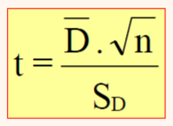

Diferença das médias: ((5-3) + (6-5) + (4-2) + (3-5) + (6-4) + (8-6))/6
(2 + 1 + 2 – 2 + 2 + 2)/6
7/6 ~= 1.1666

μ (desvio padrão das diferenças) = 1.6020
T = (1.1666 * sqrt(6))/1.6020
T = 1.7837

Olhando na tabela com gl = 5 e significância = 5%, temos que:

Tcrítico unicaudal = 2,015;
Tcrítico bicaudal = 2,571;

Comparando o T (1.7837) com o Tcrítico unicaudal à direita (2.015), podemos afirmar que ele não está na área de rejeição de H0, portanto, H0 está correta, e consequentemente, H1 está incorreta. A diferença de médias de tempo entre os dois equipamentos não é grande o suficiente para dizer que um é mais rápido ou lento do que o outro. Nesse caso, uma maior amostra iria ajudar na procura do equipamento mais rápido.

T: Descrito em vermelho
Tcrítico à direita: Descrito em verde

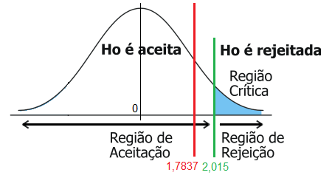

4) Nesta questão use 2 casas após a virgula em todos os cálculos(para testes de hipóteses, Passos: defina as hipóteses (o,25), faça o teste com valor critico (0,25) valor amostral (0,5), tome a decisão (0,5) a resposta deverá ser conclusiva conforme a pergunta do teste ).
Verifique se resistência a média compressão podem ser consideradas iguais em dois tipos de materiais. Caso sejam diferentes, verifique qual material é mais resistente
M | P
31 | 13
32 | 12
35 | 11
22 | 21
33 | 20

H0 | μM = μP
H1 | μB =/= μP

Média M: (31 + 32 + 35 + 22 + 33) / 5 = 30.6
Média P: (13 + 12 + 11 + 21 + 20) / 5 = 15.4

Desvio padrão M: 5.0299
Desvio padrão P: 4.7222

Variância M = 5.0299² = 25.2998
Variância P = 4.7222² = 22.2991

F = VariânciaM / VariânciaP = 25.2998/22.2991= 1.1345

Como o número de amostras M é igual ao número de amostras P, temos que:
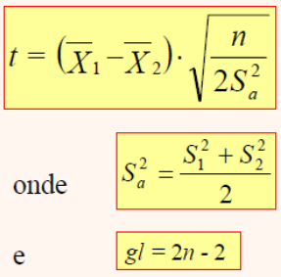

Logo:
Sa² = (25.2998 + 22.2991) / 2 = 23.7994
gl = 8
t = (30.6 – 15.4) * sqrt(5 / (2 * 23.7994))
t = 4.9264
Olhando na tabela, temos que o T tabelado para o teste bicaudal à 5% de significância e 8 graus de liberdade é:
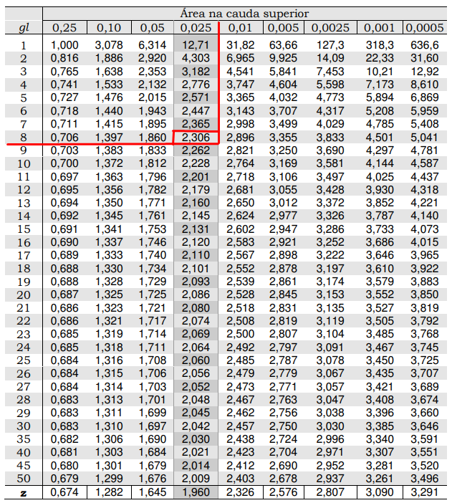
Tcrítico bicaudal = 2.306

T: Descrito em vermelho
Tcrítico à esquerda e direita: Descrito em verde
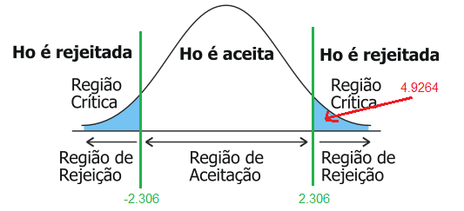
Como T está na área de rejeição de H0, então a diferença entre os dois tipos de materiais é significante. Não só isso, mas como ele está na área da direita, podemos confirmar que o primeiro material (M) é mais resistente que o segundo material (P).

5) Nesta questão use 2 casas após a virgula em todos os cálculos(para testes de hipóteses, Passos: defina as hipóteses (o,25), faça o teste com valor critico (0,25) valor amostral (0,5), tome a decisão (0,5) a resposta deverá ser conclusiva conforme a pergunta do teste ).
Corrosão em vigas metálicas: Produtos químicos estão sendo estudados dois processos diferentes de combate a corrosão em vigas. Para verificar o efeito dos dois processos foram utilizadas duas amostras aleatórias que apresentaram os valores da tabela, quanto a variável “duração viga (em meses) antes da primeira mancha de corrosão aparecer”. Ao nível de significância de 5% é possível afirmar que um tratamento é melhor do que o outro?
Processo | Tamanho da  amostra | Média | Desvio  padrão
A | 25 | 76 | 10
B | 22 | 52 | 3,5

H0 | μA = μB
H1 | μA =/= μB

Variância processo A = 10² = 100
Variância processo B = 3.5² = 12.25
F = VariânciaA / VariânciaB = 100/12.25 = 8.1632
gl = n1 + n2 – 2 = 25 + 22 – 2 = 45

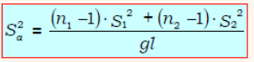
Sa² = (((22-1) * 12.25) + ((25-1) * 100)) / 45 = 59.05
Sa = sqrt(59.05) = 7.6843

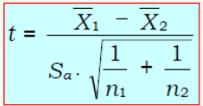
Tcal = (52-76) / (7.6843 * (sqrt(1/22 + 1/25)))
Tcal = -10.6841

Olhando na tabela, temos que:
Tcrítico bicaudal: 2,060
Tcrítico unicaudal: 1,708
T: Descrito em vermelho
Tcrítico à esquerda e direita: Descrito em verde
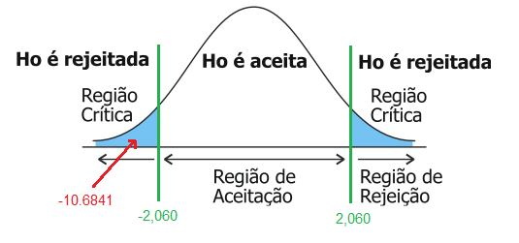
Como H0 é falso, então H1 é verdadeiro, ou seja, µA≠ µB indicando que o tempo até a primeira mancha de corrosão aparecer é maior no Processo A. Isso significa que o seu processo protegem as vigas de corrosão por mais tempo, o que significa que o Processo A é melhor que o Processo B.

